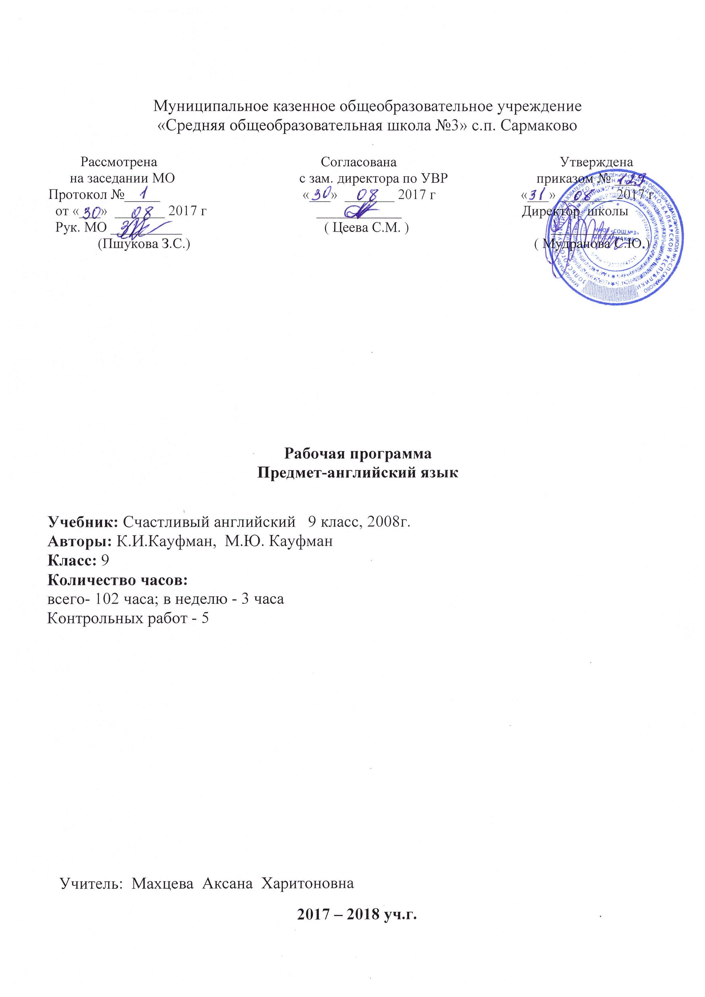

Рабочая программа по предмету английский язык в 9 классе
разработана в соответствии с нормативно-правовыми и инструктивно-методическими документами:
1.Федеральный компонент государственных-образовательных стандартов (ФК ГОС-2004)
2. Приказ Минобрнауки РФ от 31.03.2014 г. № 253 «Об утверждении федерального перечня учебников, рекомендованных к использованию при реализации имеющих государственную аккредитацию образовательных программ начального общего, основного общего, среднего общего образования», с изменениями, внесенными приказом МОН РФ от 05.07 2017 г. №629;
3.Авторская программа основного общего образования по английскому языку под.ред. К.Кауфман, М.Кауфман, 2007г.
4. Учебный план МКОУ «СОШ№3» с.п. Сармаково на 2017-2018 учебный год.
5. Положение МКОУ «СОШ№3» о порядке разработки, рассмотрения и утверждения рабочих программ учебных предметов.
6. Основная образовательная программа основного общего образования МКОУ «СОШ№3» с. п. Сармаково на 2017-2018 учебный год.
1.Планируемые результаты освоения учебного предмета
В результате изучения иностранного языка ученик должен
знать/понимать
- основные значения изученных лексических единиц (слов, словосочетаний); основные способы словообразования (аффиксация, словосложение, конверсия);
- особенности структуры простых и сложных предложений изучаемого иностранного языка; интонацию различных коммуникативных типов предложения;
- признаки изученных грамматических явлений (видовременных форм глаголов, модальных глаголов и их эквивалентов, артиклей, существительных, степеней сравнения прилагательных и наречий, местоимений, числительных, предлогов);
- основные нормы речевого этикета (реплики -клише, наиболее распространенная оценочная лексика), принятые в стране изучаемого языка;
- роль владения иностранными языками в современном мире; особенности образа жизни, быта, культуры стран изучаемого языка (всемирно известные достопримечательности, выдающиеся люди и их вклад в мировую культуру), сходство и различия в традициях своей страны и стран изучаемого языка;
уметь
говорение
- начинать, вести/поддерживать и заканчивать беседу в стандартных ситуациях общения, соблюдая нормы речевого этикета, при необходимости переспрашивая, уточняя;
- расспрашивать собеседника и отвечать на его вопросы, высказывая свое мнение, просьбу, отвечать на предложение собеседника согласием/отказом, опираясь па изученную тематику и усвоенный лексико-грамматический материал;
- рассказывать о себе, своей семье, друзьях, своих интересах и планах на будущее, сообщать краткие сведения о своем городе/селе, своей стране и стране изучаемого языка;
- делать краткие сообщения, описывать события/явления (в рамках изученных тем), передавать основное содержание, основную мысль прочитанного или услышанного, выражать свое отношение к прочитанному/услышанному, давать краткую характеристику персонажей;
- использовать перифраз, синонимичные средства в.процессе устного общения;
аудирование
- понимать основное содержание коротких, несложных аутентичных прагматических текстов (прогноз погоды, программы
теле/радио передач, объявления на вокзале/в аэропорту) и выделять значимую информацию;
- понимать основное содержание несложных аутентичных текстов, относящихся к разным коммуникативным типам речи (сообщение/рассказ); уметь определять тему текста» выделять главные факты, опуская второстепенные;
- использовать переспрос, просьбу повторить;
чтение
- ориентироваться в иноязычном тексте; прогнозировать его содержание по заголовку;
- читать аутентичные тексты разных жанров с пониманием основного содержания (определять тему, основную мысль; выделять главные факты, опуская второстепенные; устанавливать логическую последовательность основных фактов текста);
- читать несложные аутентичные тексты разных стилей с полным и точным подниманием, используя различные приемы смысловой переработки текста (языковую догадку, анализ, выборочный перевод), оценивать полученную информацию, выражать свое мнение;
-читать текст с выборочным пониманием нужной или интересующей информации;
письменная речь
- заполнять анкеты и формуляры;
- писать поздравления, личные письма с опорой на образец: расспрашивать адресата о его жизни и делах, сообщать то же о себе, выражать благодарность, просьбу, употребляя формулы речевого этикета, принятые в странах изучаемого языка;
использовать приобретенные знания и умения в практической деятельности и повседневной жизни для:
- социальной адаптации; достижения взаимопонимания в процессе устного и письменного общения с носителями иностранного языка, установления в доступных пределах межличностных и межкультурных контактов;
- создания целостной картины многоязычного, поликультурного мира, осознания места и роли родного языка и изучаемого иностранного языка в этом мире;
- приобщения к ценностям мировой культуры через иноязычные источники информации (в том числе мультимедийные);
- ознакомления представителей других стран с культурой своего народа; осознания себя гражданином своей страны и мира.
2. Содержание учебного предмета

Содержание обучения, перечень практических работ, требования к подготовке учащихся по предмету в полном объеме совпадают с примерной программой по предмету и рабочей программы.
Unit1
Hello, Amerika! Steps1—10

Средства массовой информации. Телевизионные программы. Корпорация Би-Би-Си. Телевидение в учебном процессе. Выбор телеканалов для просмотра. Современное телевидение. Интернет. Общение спомощью бумажных и электронных писем.

Unit2
Do good clothes open all doors?Steps1—10
Сетевой жаргон Weblish. Предпочтения в чтении. Посещение библиотеки. Музей Шерлока Холмса. Самые известные библиотеки мира. Литературные жанры. Карманные деньги. Британская пресса. Различные журналы. Журналистика. Творчество Джоан Роулинг. Электронные книги. Энциклопедия «Британника».

Unit3
Good health is above wealth.
Известные ученые. Термины «наука» и «техника». Важные науки. Индустриальная революция. История развития техники. Орудия труда и современные бытовые приборы. Наука и медицина. Нил Армстронг. Исследования космоса.

Unit4
Do your parents understand you? 1—10
Поведение подростков дома и в школе. Проблема карманных денег. Работа для подростков. Творчество Джерома Дэвида Сэлинджера. Проблема отцов и детей.

Unit 5
Going down Hollywood Boulevard
Проблема расизма. Проблема иммиграции. Подростки и азартные игры. Детские и молодежные организации в России и других странах. Легко ли быть подростком.
Unit 6
What are you going to do in summer?
Привлекательные профессии наших дней. Современный рынок труда. Личностные качества, необходимые для выполнения той или иной работы.
3.Тематическое планирование
№ | Тема раздела | Количество часов | Контрольные работы
1. | Добро пожаловать в Америку! | 18 | 1
2. | Одежда. | 6 | 1
3. | Хорошее здоровье - лучшее богатство. | 9 | 1
4. | Взаимоотношения детей и родителей. | 13 | 1
5. | Прогулка по Голливуду. | 22
6. | Приём на летнюю работу. | 33 | 1

4. Календарно - тематическое планирование 9 класс

№ урока | Наименование разделов и тем |  | Количество часов | Дата по плану | Дата по факту
Добро пожаловать в Америку! 18 часов
1. | Новая лексика по теме: Добро пожаловать в Нью- Йорк! |  | 1 | 04.09
2. | Употребление артикля с существительными. |  | 1 | 05.09
3. | Достопримечательности Нью- Йорка. |  | 1 | 08.09
4. | Достопримечательности Манхэтенна. |  | 1 | 11.09
5. | Работа с текстом: Достопримечательности Нью- Йорка. |  | 1 | 12.09
6. | Самый высокий небоскреб Нью- Йорка. |  | 1 | 15.09
7. | Суффиксы существительных –ness,-ship,-dom. |  | 1 | 18.09
8. | Улицы и авеню Нью-Йорка. |  | 1 | 19.09
9. | Отработка ЛЕ по теме: Нью-Йорк. |  | 1 | 22.09
10. | Слова с суффиксами-ness,-dom,-ship. |  | 1 | 25.09
11. | Суффиксы существительных. |  | 1 | 26.09
12. | Введение лексики по теме: Пробовал ли ты? |  | 1 | 29.09
13. | Отработка ЛЕ и РО в речи по теме: Кафе и рестораны США. |  | 1 | 02.10
14. | Проект « Мои впечатления о Нью- Йорке». |  | 1 | 03.10
15. | Контрольная работа по теме: Нью- Йорк. |  | 1 | 06.10
16. | Анализ контрольной работы. |  | 1 | 09.10
17. | Домашнее чтение: Дневник Маквизарда. |  | 1 | 10.10
18. | Домашнее чтение : Дневник Маквизарда. |  | 1 | 13.10
Одежда 6 часов
19. | Введение лексики по теме: Одежда. |  | 1 | 16.10
20. | Отработка ЛЕ и РО по теме:Одежда. |  | 1 | 17.10
21. | Прямая и косвенная речь. |  | 1 | 20.10
22. | Молодёжная мода. |  | 1 | 23.10
23. | Новая лексика по теме: Гринджеры и Бреппи. |  | 1 | 24.10
24 | Прямая и косвенная речь. |  | 1 | 27.11
Хорошее здоровье-лучшее богатство 9 часов

25. | Введение новой лексики по теме: Хорошее здоровье- лучшее богатство. |  | 1 | 07.11
26. | Работа с текстом: Что случилось с Джейн? |  | 1 | 10.11
27. | Речевые структуры и клише по теме: Как сжигать калории? |  | 1 | 13.11
28. | Работа с текстом: Яблоко в день-врач не нужен. |  | 1 | 14.11
29. | Контрольная работа по теме: Здоровье. |  | 1 | 20.11
30. | Анализ контрольной работы. |  | 1 | 21.11
31. | Работа с текстом: Джордж Вашингтон. |  | 1 | 24.11
32. | Работа с текстом «Джеферсон». |  | 1 | 27.11
33. | Работа с текстом: Декларация о независимости. |  | 1 | 28.11
Взаимоотношения детей и родителей 13 часов
34. | Взаимоотношения детей и родителей. |  | 1 | 01.12
35. | Беседа по теме: Твои родители помогают тебе? |  | 1 | 04.12
36. | Письма подростков. |  | 1 | 05.12
37 Употребление сложного дополнения после глаголов. |  |  | 08.12
38 | Беседа по теме: Что хотят твои родители? |  | 1 | 11.12
39 | Отработка грамматических структур по теме: Сложное дополнение. |  | 1 | 12.12
40 | Образование общих вопросов. |  | 1 | 15.12
41 | Повторение ЛЕ по теме: Взаимоотношения детей и родителей. |  | 1 | 18.12
42 | Контрольная работа по теме: Взаимоотношения детей и родителей. |  | 1 | 19.12
43 | Анализ контрольной работы. |  | 1 | 22.12
44 | Домашнее чтение : Битва при Геттисберге. |  | 1 | 25.12
45 | Домашнее чтение: Битва при Геттисберге. |  | 1 | 26.12
46 | Употребление артикля с названиями веществ. |  | 1 | 27.12
Прогулка по Голливуду
22 часа
47 | Новая лексика по теме: Добро пожаловать в Вашингтон! |  | 1 | 12.01
48 | Обучение диалогической речи по теме: Добро пожаловать в Вашингтон! |  | 1 | 15.01
49 | Словосочетания to be likely, to be unlikely. |  | 1 | 16.01
50 | Новая лексика по теме: Добро пожаловать в Лос_-Анжелес! |  | 1 | 19.01
51 | Добро пожаловать в Лос-Анжелес! |  | 1 | 22.01
52 | Лос-Анжелес. Повторение и закрепление. |  | 1 | 23.01
53 | Введение новой лексики по теме: Кино. |  | 1 | 26.01
54 | Отработка ЛЕ и РО по теме: Кино. |  | 1 | 29.01
55 | Прогулка по Голливуду. |  | 1 | 30.01
56 | Беседа по теме: Мой кумир. |  | 1 | 02.02
57 | Работа с текстом: Секрет успеха. |  | 1 | 05.02
58 | Подготовка к проекту: Мой любимый актёр, фильм. |  | 1 | 06.02
59 | Защита проекта: мой любимый фильм, актер. |  | 1 | 09.02
60 | Беседа по теме: О чём книга, фильм? |  | 1 | 12.02
61 | Контрольная работа по теме: Кино. |  | 1 | 13.02
62 | Анализ контрольной работы. |  | 1 | 16.02
63 | Ознакомление с текстом: Гарри Потер. |  | 1 | 19.02
64 | История американского флага. |  | 1 | 20.02
65 | Штаты США. Введение новой лексики. |  | 1 | 23.02
66 | Отработка ЛЕ и РО по теме: Штаты США. |  | 1 | 26.02
67 | Зачёт по речевым структурам США. |  | 1 | 27.02
68 | Работа с текстом: Что делает Рейнджер? |  | 1 | 02.03
Приём на летнюю работу 33 часа
69 | Введение новой лексики по теме: Летняя работа. |  | 1 | 05.03
70 | Отработка ЛЕ и РО по теме: Летняя работа. |  | 1 | 06.03
71 | Беседа по теме: Приём на летнюю работу. |  | 1 | 09.03
72 | Работа с текстом: Работа для тебя. |  | 1 | 12.03
73 | Сослагательное наклонение. |  | 1 | 13.03
74 | Беседа по теме: У нас есть работа для тебя. |  | 1 | 16.03
75 | Повторение ЛЕ по теме: Прием на летнюю работу. |  | 1 | 19.03
76 | Национальный парк Калифорнии. |  | 1 | 02.04
77 | Национальный парк Калифорнии. |  | 1 | 03.04
78 | 3 тип условных предложений. |  | 1 | 06.04
79 | Лексико-грамматические упражнения по теме: 3 тип условных предложений. |  | 1 | 10.04
80 | Работа с текстом: Лицо горы Рашмор. |  | 1 | 13.04
81 | Работа с текстом: Сокровище. |  | 1 | 16.04
82 | Работа с текстом: Сокровище. |  | 1 | 17.04
83 | Подготовка к проекту: Национальный парк Калифорнии. |  | 1 | 20.04
84 | Защита проекта: Национальный парк Калифорнии. |  | 1 | 23.04
85 | Работа с текстом: Сумасшедшая лошадь. |  | 1 | 24.04
86 | Суффикс прилагательных –ive. |  | 1 | 27.04
87 | Образование общих вопросов. |  | 1 | 30.04
88 | Придаточные предложения времени. |  | 1 | 04.05
89 | Союзы when, till/ until, as soon, after |  | 1 | 07.05
90 | Повторение. Сложное дополнение. |  | 1 | 08.05
91 |  | Повторение. Сложное дополнение. | 1 | 11.05
92 | Глаголы, выражающие желания. |  | 1 | 14.05
93 | Сослагательное наклонение. |  | 1 | 15.05
94 | Повторение ЛЕ и РО по теме: Прием на летнюю работу. |  | 1 | 18.05
95 | Употребление Present Simple вместо Future Simple в английских придаточных предложениях времени и условия. |  | 1 | 19.05
96 | Практика монологической речи по теме: Приём на летнюю работу. |  | 1 | 21.05
97 | Контрольная работа по теме: Приём на летнюю работу. |  | 1 | 22.05
98 | Анализ контрольной работы. |  | 1 | 22.05
99 | Повторение ЛЕ по теме: Одежда. |  | 1 | 23.05
100 | Повторение ЛЕ по теме: Прогулка по Голливуду. |  | 1 | 24.05
101-102 | Обобщающее повторение. Подведение итогов. |  | 1 | 25.05

